Opdracht 3 – Stand M en combinaties proberen

In deze opdracht gebruik u stand M om verschillende combinaties van diafragma en sluitertijd uit te proberen.

Theorie
De grootte van het diafragma heeft invloed op het scherptegebied van de foto, ook wel scherptediepte genoemd. Hoe kleiner de diafragmaopening, des te groter het gebied voor en achter het scherpstelpunt dat visueel scherp is.
Als u met het diafragma speelt dan zal u de sluitertijd moeten aanpassen om over- of onderbelichting van het onderwerp te voorkomen.
Kiest u vanwege de grote scherptediepte voor diafragma F/8 dan zal de sluitertijd langer moeten worden, om een goede belichting te bereiken, dan bij f/5.6 waar de diafragma opening groter is.

Onderwerp: een toren, bij voorbeeld de Domtoren te Utrecht

Sluitertijd: zelf instellen en combineren met verschillende diafragma’s

Diafragma: zelf instellen en combineren met verschillende sluitertijden

Omstandigheden: op een dag met behoorlijk wat zonlicht

Zoomfunctie: wisselend

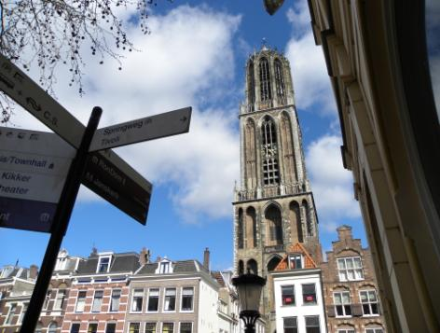
Serie 1 – u bent niet geheel aan de voet van de toren maar heeft enige afstand zodanig dat u in een hoek omhoog fotografeert (zie foto)

Datum | Tijd | Omstandigheden

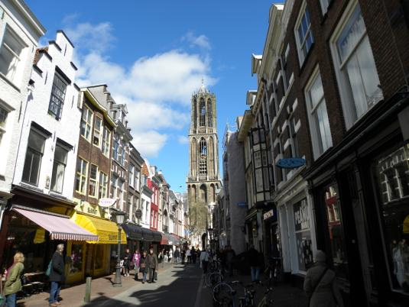
Serie 2 – neem meer afstand van de toren en zorg voor foto’s waarbij de toren geheel zichtbaar is. Opnieuw varieert u met D en S tot u uw mooiste foto heeft bereikt.

Datum | Tijd | Omstandigheden

Serie 3 Eventueel neemt u vanaf de positie van serie 1 een serie meer in close-up van een detail van de toren. In dit voorbeeld door in te zomen op de trans net boven de klok.

Datum | Tijd | Omstandigheden
